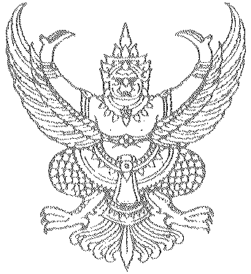

ประกาศสภาองค์การบริหารส่วนตำบลเขาค้อ
เรื่อง รายงานการประชุมสภาองค์การบริหารส่วนตำบลเขาค้อ
สมัยวิสามัญ สมัยที่ 3 ประจำปี 2562 ครั้งที่ 1
.................................................................

ตามที่องค์การบริหารส่วนตำบลเขาค้อ ได้ดำเนินการประชุมสภาองค์การบริหารส่วนตำบล
เขาค้อ สมัยวิสามัญ สมัยที่ 3 ประจำปี 2562 ครั้งที่ 1 เมื่อวันที่ 25 กันยายน 2562 เพื่อพิจารณา
กันเงินหมวดค่าที่ดินและสิ่งก่อสร้าง และข้อราชการต่างๆขององค์การบริหารส่วนตำบลเขาค้อ นั้น

อาศัยอำนาจตามระเบียบกระทรวงมหาดไทยว่าด้วยข้อบังคับการประชุมสภาท้องถิ่น
พ.ศ.2547 แก้ไขเพิ่มเติม (ฉบับที่ 2) ข้อ 33 จึงขอรายงานผลการประชุมสภาองค์การบริหารส่วนตำบล
เขาค้อ สมัยสามัญ สมัยที่ 2 ครั้งที่ 1 และครั้งที่ 2 ประจำปี 2562 มาให้ทราบโดยทั่วกัน

จึงประกาศมาให้ทราบโดยทั่วกัน

ประกาศ ณ วันที่ 1 เดือน ตุลาคม พ.ศ. 2562

(ลงชื่อ)
(นายสำรวย บัวใหญ่)
ประธานสภาองค์การบริหารส่วนตำบลเขาค้อ

